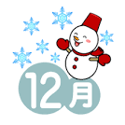
学年だより
R1.12.2

南中･２年生

～平和学習～
11月15日(金)に，平和学習フィールドワークに行きました。立候補した10名の班長が中心となり，班ごとに大阪城周辺に残された戦争跡地や，ピース大阪を見学しました。この平和学習では，『平和であり続けられるよう，戦争の悲惨さや恐ろしさを，これからの世代へ伝える』ということをテーマとして取り組んでいます。当日は，道に迷って時間に少し遅れることはありましたが，大きなトラブルなく，すべての班が活動を終えました。
現在は、フィールドワークで「知ったこと」「感じたこと」「考えたこと」を伝えるための壁新聞を作成しているところです。12月18日(水)～23日(火)の懇談期間には，完成した壁新聞を，2階廊下に展示する予定です。その時に賞も発表しますので，是非ご覧ください。

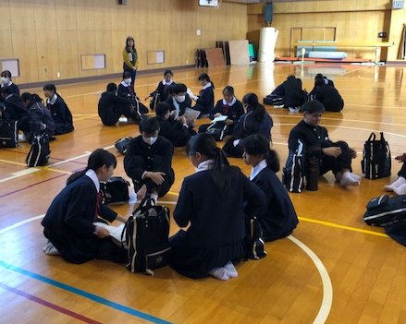
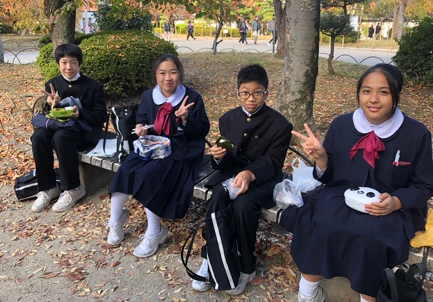

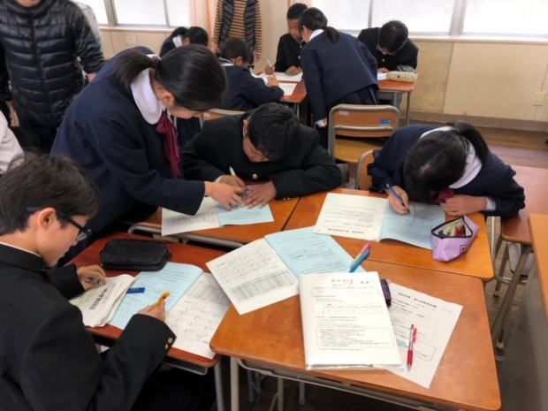
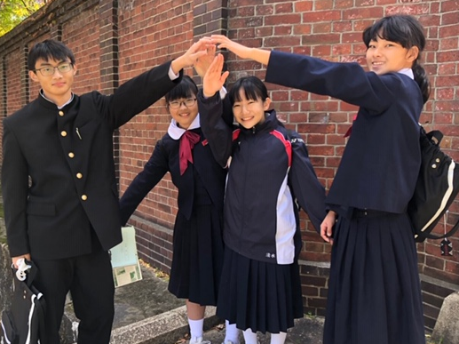

冬休み明けには，大事なテストがあります！

１月９日（木）にチャレンジテストがあります。チャレンジテストの結果によっては，評定が変わることもあります。１年生の時は，【国・数・英】の３教科でしたが，２年生は【国・数・英・理・社】の５教科です。テスト範囲は広く，今までに学習した内容から出題されます。２年生の評定も，来年度の高校受験にも影響してきますので，期末テストが終わったからといって気を抜かず，しっかり学習に取り組みましょう。チャレンジテストに関しては，学期末懇談会でも担任よりお伝えします。
今後の主な行事予定

12/3(火) | 放課後：各種委員会
12/4(水) | 職員会議（45分授業×5時間, 部活動なし）
12/11(水) | ６限：金５の授業， 放課後：生徒会議会
12/13(金) | ３限：OSKダンス教室， ５限：お話Qの会
12/13(月) | 45分授業×5時間 ＋「LGBT学習会(75分)」
12/17(火)～12/24(火) 作品展示会
12/18(水)～12/23(月) 【24(火)は予備日】 期末懇談会（45分授業×4時間）
12/24(火) | 放課後：作品展示片付け
12/25(水) |   ２学期終業式・大清掃・学年集会
1/7(火) | ３学期始業式
1/9(木) | １，２年生 チャレンジテスト

